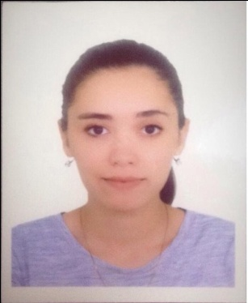**2019** : Master 1 en Science Pharmacologique a l’Université de Houari Boumediene, ALGER



SOUMIA OUZINI

23

45

ans

Cité Clément ville N°14

Mohammedia, Alger

Tel

:

0779724904 ///0696006042

0696006042

0696006042

Email

:

Soumia.ouzini

@gmail.com

Formations

**2018** : Licence professionnel en Biotechnologie et Santé, a Université de Houari Boumediene, ALGER .

**2017** : stages de 3 mois à SARL CONSERVERIE DE VIANDES D’ALGERIE BELLAT ( Cité châteaux Rouge Rue 03 N°5 Eucalyptus –ALGER .

**2016** : stage pratique d’un mois a SAIDAL site de production d’EL-Harrach.

**2015** : Baccalauréat Sciences, Lycée Abane Ramdane el Mouhamadia– ALGER.

Langues étrangères

* Arabe / bilingue
* Français / bilingue
* Anglais / compétence professionnel
* Kabyle



Compétence Numériques et technique

MS Office

Maintenance informatique

Réseau internet et Divers



Hobbies, Informations complémentaires

**Loisir** : littérature, Voyage, lecture, musique, Nouvelle technologie

**Centre d’intérêt** : Titulaire du permis B.